Jogos e desafios
Nome da Escola | _____________________________________________ | Ano letivo 20___-20___ |  | Matemática | 7.º ano
Nome do Aluno | _____________________________________________ | Turma | N.º | Data
Professor | _____________________________________________ | __________ | ______ | ____-____-20__

À descoberta dos objetos e das imagens
Preenche cada uma das tabelas com o objeto ou a imagem correspondente, tendo em conta a expressão algébrica de cada uma das funções.
$$x$$ | $$g\left(x\right)=2x-3$$ | $$g\left(x\right)$$
 | 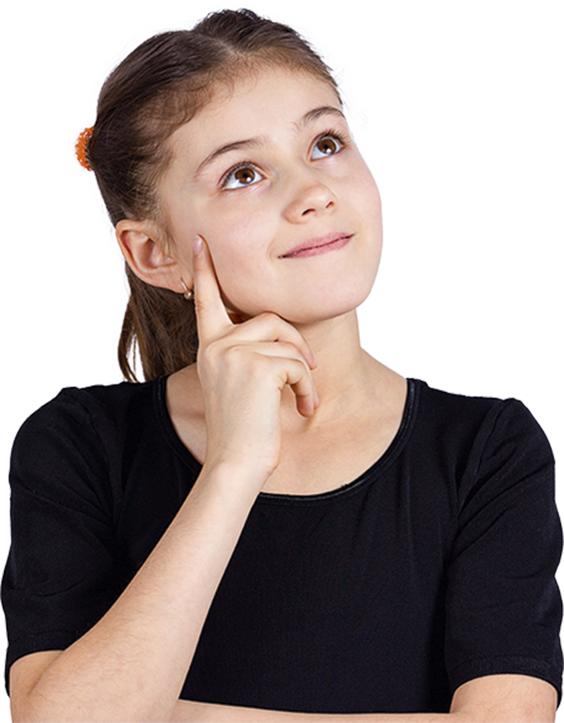 | 3
4
 |  | $$\frac{1}{4}$$

$$x$$ | $$f\left(x\right)=\frac{2}{3}x$$ | $$f\left(x\right)$$
3 | 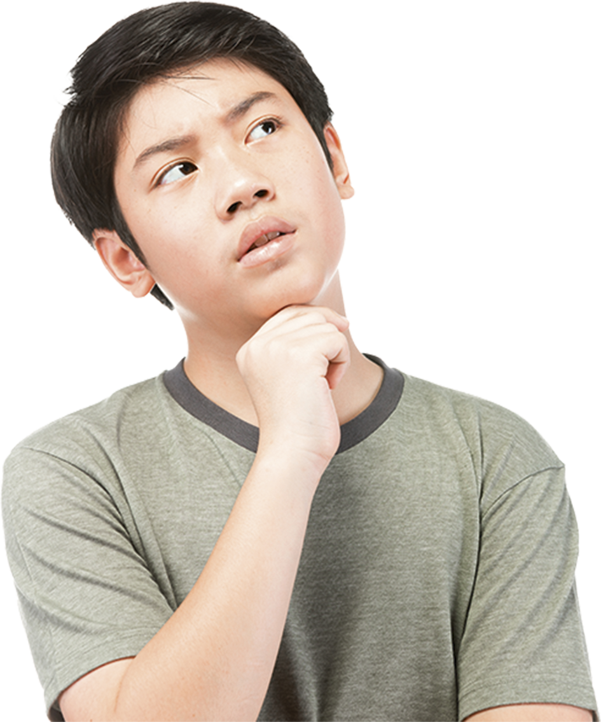
 |  | $$\frac{1}{3}$$
15

$$x$$ | $$h\left(x\right)=5$$ | $$h\left(x\right)$$
$$-3$$ | 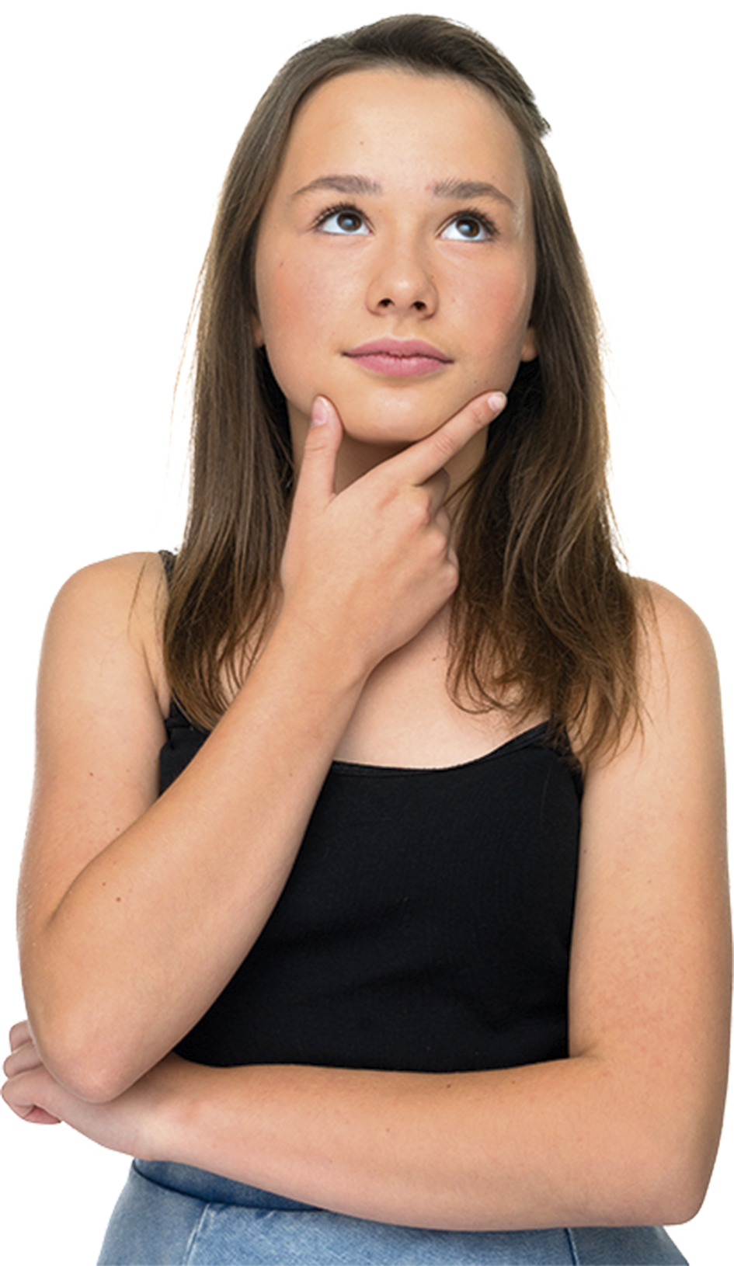
0
5
$$x$$ | $$i\left(x\right)=x^{2}+2$$ | $$i\left(x\right)$$
4 | 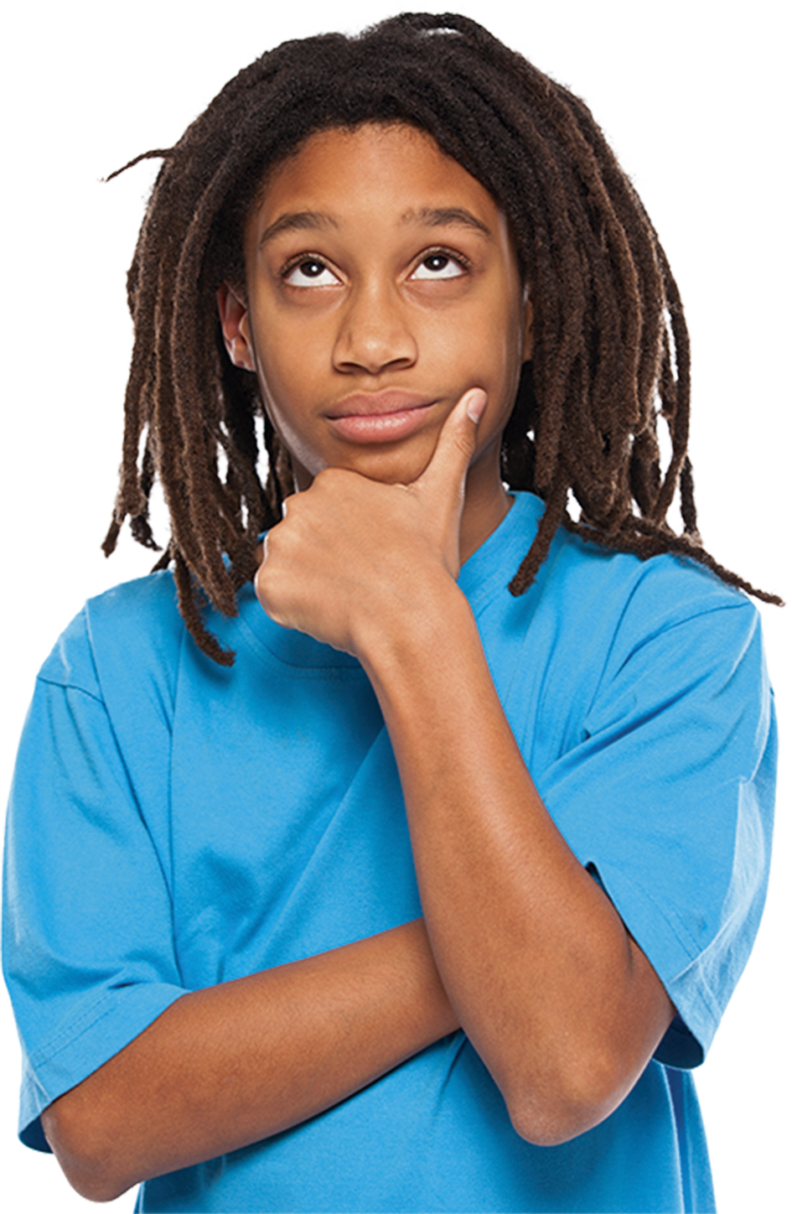
9
 |  | 11

Quem ganha a corrida?
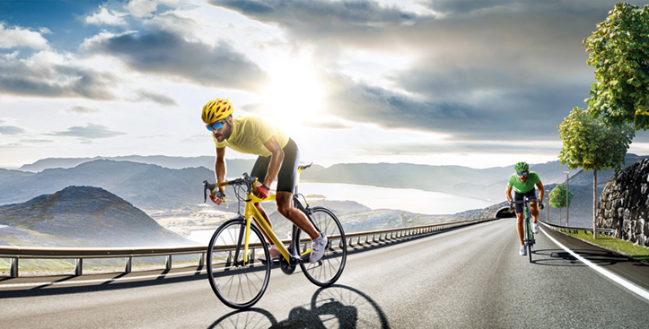
O João e o José, dois ciclistas experientes, vão realizar um contrarrelógio que parte da cidade A até à cidade B e depois regressa à cidade A. A distância percorrida no contrarrelógio é de 30 km.
O João realiza a prova a uma velocidade constante igual a 40 km/h.
O José vai de A para B a uma velocidade de 45 km/h e faz
o percurso de B para A a uma velocidade de 35 km/h.
Qual dos dois ciclistas ganhou o contrarrelógio?

